Мы обретаем ту силу, что преодолели
Ш.А. Амонашвили
Наш девиз:
– быстрый темп;
– высокий уровень трудности;
– осознаем то, что мы делаем.
Тема урока – решение комбинаторных задач.
Тип урока – комбинированный.
Цели урока
Образовательные:
– организовать деятельность учащихся по ознакомлению с основными понятиями и основными формулами комбинаторики, правилом перемножения возможностей. Продемонстрировать комбинаторные методы на конкретных примерах.
Развивающие:
– содействовать развитию у учащихся “комбинаторного” мышления и видов деятельности, связанных с перебором вариантов, подсчетом числа вариантов, удовлетворяющих определенным условиям.
Воспитательные:
– формирование гуманных отношений на уроке, самостоятельности и активности, настойчивости, умения преодолевать трудности, максимальной работоспособности.
Структура урока
- Организационный момент -1 мин.
- Разминка сил и возможностей – 3 мин.
- Решение комбинаторных задач: – 33 мин.
– примеры комбинаторных задач;
– дерево возможных вариантов;
– правило перемножения возможностей;
– перестановки, размещения, сочетания;
– формулы числа перестановок, размещений, сочетаний;
– решение комбинаторных задач с использованием дерева возможных вариантов, правила перемножения возможностей, формул числа перестановок, размещений, сочетаний.
- Информация о домашнем задании -1 мин.
- Подведение итогов – 2 мин.

Ход урока

1. Организационный момент.
Задачи этапа: обеспечить нормальную внешнюю обстановку для работы на уроке и психологически подготовить учащихся к общению и предстоящему уроку.
Содержание этапа
Учитель: – Всем мое почтение и наилучшие пожелания. Все готовы к уроку? Хорошо!
Внимание, начинаем урок!
План урока на доске. Познакомьтесь с ним. Материал обьемный, важный, интересный, непростой. Я постараюсь с вашей помощью доходчиво донести его до вас. Но для этого вы должны быть внимательны, активны и проявить максимальную работоспособность.
Не забываем наш девиз. (Учащиеся все вместе проговаривают свой девиз).

2. Разминка сил и возможностей.
Задачи этапа: актуализировать знания и умения учащихся, которые будут использоваться при решении предложенных задач.
Содержание этапа
Фронтальная работа по заданиям, записанным на доске. Заданий – 5.
1.Вычислить: 5! (Образец ответа: 5!=1)
2.Сравнить: 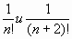. (Образец ответа: 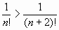)
3.Приведи к несократимому виду дробь: 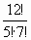(Образец ответа: 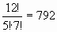)
4.Приведи дроби к наименьшему общему знаменателю: 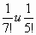(Образец ответа: 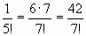).
5.Найди значение разности: 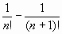(Образец ответа: =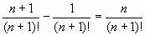 )

3. Решение комбинаторных задач.
Задачи этапа: организовать деятельность учащихся по ознакомлению с основными понятиями и основными формулами комбинаторики, правилом перемножения возможностей. Продемонстрировать комбинаторные методы на конкретных примерах.
Содержание этапа
Учитель: – Друзья мои! В практике часто встречаются задачи, при решении которых приходится составлять различные комбинации из конечного числа элементов и подсчитывать число комбинаций. Такие задачи получили название комбинаторных задач, а раздел математики, в котором рассматриваются подобные задачи, называется комбинаторикой.
Рассмотрим одну из таких задач.
Задача №1. Сколько трехзначных чисел можно составить из цифр 1,3,5, используя в записи числа каждую из них не более одного раза?
Учитель: – В задаче нам нужно составить комбинации из трех цифр и подсчитать их число. В процессе решения этой задачи постараемся выяснить структуру полученных комбинаций (чем одна комбинация отличается от другой), способ рассуждений и правило подсчета комбинаций. Центральным пунктом наших рассуждений будет правило перемножения возможностей. Кто попытается записать все эти комбинации?
В тетрадях учащиеся набирают эти трехзначные числа. Один учащийся пишет их на доске.
Учитель: – Посмотрим на доску и проверим, все ли числа набраны. (Если потеряны какие-то комбинации, то учитель совместно с учениками дополняют недостающие).
135 | 315 | 513
153 | 351 | 531.
Учитель: – Алгоритм составления таких комбинаций прост. Берем первый элемент (1) из исходной записи, фиксируем его на первом месте. Дописываем к нему обе перестановки из двух оставшихся элементов (3 и 5): 135; 153. Берем второй элемент (3) из исходной записи, фиксируем его на первом месте. Дописываем поочередно обе перестановки из двух оставшихся элементов (1 и 5): 315; 351. Берем третий элемент (5) из исходной записи, фиксируем его на первом месте. Дописываем поочередно обе перестановки из оставшихся элементов (1 и 3): 513; 531.
Часто процесс перебора удобно осуществлять путем построения специальной схемы, так называемого дерева возможных вариантов. Это название принято потому, что схема напоминает дерево, правда расположенного корнем вверх. Корень обозначают .
Решим эту задачу с помощью дерева возможных вариантов.
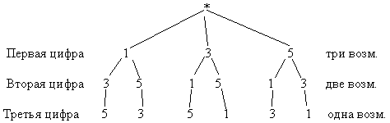
В записи трехзначного числа на первом месте может стоять любая из трех цифр 1,3 или 5. Для каждого выбора первого элемента есть две возможности выбора второго из оставшихся двух элементов. Для каждого выбора двух первых элементов остается единственная возможность выбора третьего элемента. Следовательно, общее число трехзначных чисел равно 3. При этом мы использовали так называемое комбинаторное правило умножения (правило умножения возможностей). В общем случае оно формулируется так.
Пусть имеется элементов и требуется выбрать один за другим элементов.
Если первый элемент можно выбрать способами, после чего второй элемент можно выбрать из оставшихся способами, затем третий элемент из оставшихся – способами и т.д., то число способов, которыми могут быть выбраны все элементов равно произведению . В нашем случае .
При решении этой задачи мы составили 6 комбинаций из трех цифр. Обратим внимание, что каждая из полученных комбинаций отличается друг от друга только порядком расположения элементов. Такие комбинации называются перестановками.
Определение. Перестановками называются комбинации, состоящие из одних и тех же различных элементов и отличающихся только порядком их расположения.
Число перестановок из элементов обозначается символом (читается “из ”). Итак
Используя правило умножения и указанный способ рассуждений выведем формулу числа перестановок из элементов.
Задача №2. Сколькими способами можно поставить на полке рядом 5 разных книг?
(Образец решения: )
Задача №3. Сколькими способами можно разместить 6 человек за столом, на котором поставлены 6 приборов?
Образец решения: ).
Некоторые комбинаторные задачи решаются прямым применением правила умножения возможностей. Применим правило умножения в следующей задаче.
Задача №4. Из города А в город В ведут две дороги, из города В в С – три дороги, из города С до пристани – две дороги. Туристы хотят проехать из города А через города В и
С к пристани. Сколькими способами они могут выбрать маршрут?
(Образец решения:
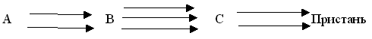
А В С Пристанъ
Маршрут из А в В туристы могут выбрать 2 способами. Далее в каждом случае они могут ехать из В в С тремя способами. Значит имеется 2 вариантов маршрута из А в С. Так как из города С на пристань можно проехать 2 способами, то всего существует способов выбора маршрута из города А к пристани.)
Задача №5. Сколько двузначных чисел можно составить из цифр 1,3,5, используя в записи числа каждую из них не более одного раза?
Решение задачи предполагает руководство учителя, который направляет деятельность учащихся. (Образец решения:
Для решения данной задачи построим дерево возможных вариантов.
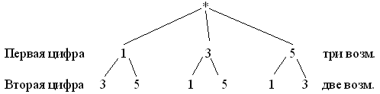
По правилу умножения общее число искомых двузначных чисел равно произведению . На первом месте в комбинации из двух может стоять любая из цифр 1,3,5. Так как после выбора первой цифры останутся две, то вторую цифру можно выбрать из оставшихся цифр двумя способами. Следовательно, общее число искомых двузначных чисел равно произведению 3. Перечислим все комбинации : 13; 15; 31; 35; 51; 53.)
Обратим внимание, что каждая из полученных комбинаций отличается друг от друга самими элементами или порядком их расположения. Такие комбинации называются размещениями.
Определение. Размещениями называются комбинации, составленные из различных элементов по элементов, которые отличаются либо составом элементов, либо их порядком.
Число размещений из элементов по обозначают (читается “из по”).
В нашем случае . Используя правило умножения и указанный способ рассуждений, выводим формулу числа размещений из элементов по .
.
Число размещений из элементов по равно произведению последовательных натуральных чисел, из которых наибольшим является .
Задача №6. Учащиеся 5 класса изучают 10 предметов. Сколькими способами можно составить расписание на один день, чтобы в нем было 5 различных предметов?
(Образец решения: Любое расписание на один день, составленное из 5 различных предметов, отличается от другого либо предметами, либо порядком следования. Значит речь идет о размещениях из10 по 5: .
Задача №7. Пусть имеются цифры 1,3,5. Из них нужно составить комбинации по 2 элемента, отличающиеся друг от друга хотя бы одним элементом.
Решение задачи предполагает руководство учителя, который направляет деятельность учащихся. (Образец решения: учащиеся выясняют какие это комбинации: 13; 15; 35.
Алгоритм: сначала отбрасываем последнюю цифру в исходной записи (5), потом вторую в исходной записи (3), потом третью (1). Каждая из этих комбинаций отличается от любой другой, хотя бы одним входящим в нее элементом. Нет ни одной комбинации с одинаковым составом элементов. Такие комбинации называюття сочетаниями.)
Определение. Сочетаниями называются комбинации, составленные из различных элементов по элементов, которые отличаются хотя бы одним элементом.
Число сочетаний из элементов по обозначают (читают “С из по”).
В нашем случае .
Для вывода формулы числа сочетаний из по рассмотрим наш конкретный пример. Из 3 элементов 1,3,5 можно составить следующие сочетания: 13; 15; 35. Выясним, как выражается через и . Для этого в каждом из сочетаний выполним все перестановки. Число таких перестановок . 13; 31; 15; 51; 35; 53. В результате получим всевозможные комбинации из трех элементов по 2, которые отличаются либо самими элементами, либо порядком элементов, т.е. все размещения их 3 элементов по 2. Сравним их с ранее найденными размещениями в задаче №5. Всего получим размещений.
Значит 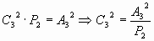
Рассуждая аналогично, в общем случае получим:
Задача №8. Сколькими способами из колоды в 36 карт можно выбрать 2 карты?
(Образец решения: 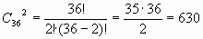.)
Учитель: – Рассмотрим различные комбинаторные задачи.
Задача №9. Сколькими способами можно составить патруль из двух милиционеров, если на дежурство вышли четверо: Быстров, Свистунов, Умнов и Дурнов? (образец решения: Построим дерево возможных вариантов.
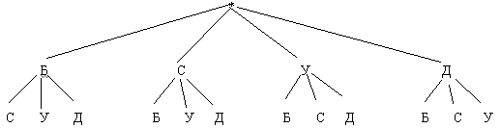
Способов выбрать патруль из двух милиционеров 4
БС; БУ; БД; СБ; СУ; СД; УБ; УС; УД; ДБ; ДС; ДУ. Вычеркивая одну и ту же пару, получим 6 способов или 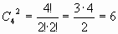.)
Задача №10.Составьте все двузначные числа, в записи которых используются только цифры 3,5,7,9.Сколько двузначных чисел можно записать, если использовать при записи числа каждую из указанных цифр один раз?
(Образец решения: Составим дерево возможных вариантов.
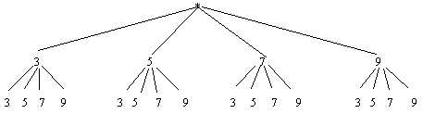

Всего двузначных чисел по правилу умножения: 4. Если использовать каждую цифру один раз, от этого количества нужно вычеркнуть 4 числа : 33; 55; 77; 99 или )
Задача №11. Сколько существует двузначных чисел, у которых первая цифра больше второй?
(Образец решения:
Строим дерево возможных вариантов:
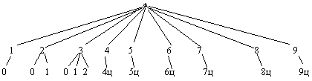
Двузначных чисел будет 1+2+3+4+5+6+7+8+9=45 ).
Задача №12. Сколько трехзначных чисел можно составить, используя цифры 3 и 5?
(Образец решения: Составим дерево возможных вариантов:
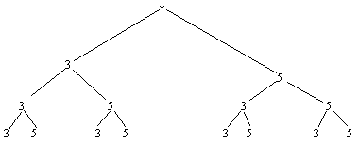

По правилу умножения возможностей трехзначных чисел можно составить 2)

4. Информация о домашнем задании
Задачи этапа: сообщить учащимся о домашнем задании, обеспечить понимание содержания и способов выполнения.
Содержание этапа
Учитель: – Дорогие друзья! Я попрошу всех постараться дома решить следующие задачи:
Задача №13. Сколькими способами 4 человека могут разместиться на четырехместной скамейке?.
Задача №14. На станции 7 запасных путей. Сколькими способами можно расставить на них 4 поезда?
Учитель: – Всех желающих, кто заинтересовался задачами такого типа, я прошу помочь мне решить следующую задачу.
Задача №15. В классе учатся 16 мальчиков и 12 девочек. .Для уборки территории требуется выделить четырех мальчиков и трех девочек. Сколькими способами это можно сделать?

5. Подведение итогов урока.
Задачи этапа: дать качественную оценку работы класса и отдельных учащихся.
Содержание этапа
Учитель: – Подведем итоги нашего урока. Справились ли мы с планом урока?
Учащиеся высказывают свои мнения о выполнении плана урока.
Учитель: - Я думаю, что у вас сложилось представление о комбинаторных задачах, а у меня появилась уверенность, что с задачами такого типа большинство из вас справится.
Фронтальным опросом вместе с учащимися подводятся итоги урока:
- Что интересного и поучительного было на уроке?
- Достаточно ли знаний было, чтобы решить эти задачи?
- Какие из задач оказались наиболее трудными?
- Какие пробелы в знаниях выявились на уроке?
- Какие проблемы породил этот урок?
- Что хотите посоветовать учителю для проведения такого урока?
С учетом работы в течение всего урока комментируются и оцениваются ответы учащихся.
Учитель: Дорогие друзья! Большое спасибо вам за приятное общение. Я благодарю всех, кто принял активное участие в работе. Вы очень помогли мне провести этот урок. Надеюсь на дальнейшее сотрудничество. Урок окончен.

